**国庆物理作业2：运动学的基本概念、匀变速直线运动的规律**

（10月1-3号完成）

一、 选择题

**1.**高速铁路的快速发展正改变着我们的生活，高速列车使我们的出行更加舒适、便捷，下列情况中，可将列车视为质点的是(　　)

*A*. 测量列车的长度

*B*. 计算列车在两城市间运行的平均速度

*C*. 分析列车形状对所受阻力的影响

*D*. 研究列车车轮的转动

**2.**火车停靠在站台上，乘客往往会发现这样的现象，对面的火车缓缓起动了，等到站台出现，才知道对面的火车没有动，而是自己乘坐的火车开动了．乘客认为“对面火车起动”和“自己乘坐的火车开动”所选取的参考系分别为(　　)

*A*. 站台、对面火车

*B*. 对面火车、自己乘坐的火车

*C*. 站台、站台

*D*. 自己乘坐的火车、站台

**3.**在公路的某些路段旁立了许多交通标志，如图甲是路线指示标志，图乙为限速标志，告示牌上各数字的意思是(　　)

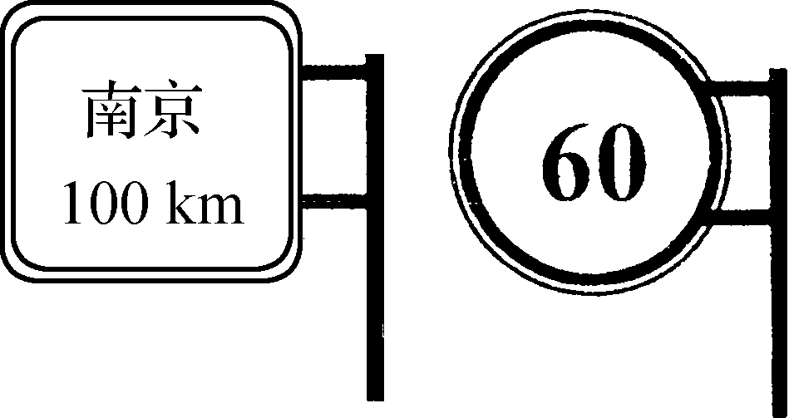

甲　　　　　　　乙

*A*. 甲是指位移，乙是平均速度

*B*. 甲是指路程，乙是瞬时速度

*C*. 甲是指位移，乙是瞬时速度

*D*. 甲是指路程，乙是平均速度

**4.**如图所示，A、B是静止在桌球台面上的两个球，相距1.1*m*，运动员将球A击向球台侧壁C点，球A碰壁后反弹与球B相碰．已知C点与球A、球B原来位置距离分别为0.6*m*和0.9*m*，关于球A从开始被击到撞到球B的全过程中，下列判断正确的是(　　)

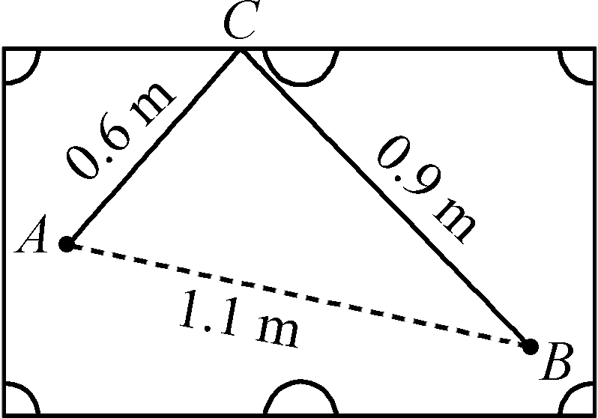

*A*. A球通过的路程是1.5*m*

*B*. A球通过的路程是1.1*m*

*C*. A球通过的位移是0.9*m*

*D*. A球通过的位移是0.6*m*

**5.**关于加速度，下列说法中正确的是(　　)

*A*. 加速度就是增加的速度

*B*. 加速度一定，速度的变化也一定

*C*. 加速度增大时，速度不一定增大

*D*. 加速度的方向就是速度的方向

**6.** 一物体沿半径为R的圆周运动一周，其位移的大小和路程分别是(　　)

*A*. 2*π*R，0

*B*. 0，2*π*R

*C*. 2R，2*π*R

*D*. 0，2R

**7.** 某物体在做加速直线运动，如果加速度大小逐渐减小，则物体(　　)

*A*. 运动速度逐渐减小

*B*. 运动速度逐渐增大

*C*. 物体开始做减速运动

*D*. 物体运动的方向立即反向

**8.** 一辆汽车以12 *m*/*s*的速度匀速行驶，遇突发情况刹车减速，可视为匀减速直线运动，加速度大小是0.8 *m*/*s*2，经20 *s*汽车发生的位移是(　　)

*A*. 80 *m*

*B*. 90 *m*

*C*. 100 *m*

*D*. 110 *m*

**9.** 两木块自左向右运动，现用高速摄影机在同一底片上多次曝光，记录下木块每次曝光时的位置，如图所示，连续两次曝光的时间间隔是相等的，由图可知(　　)

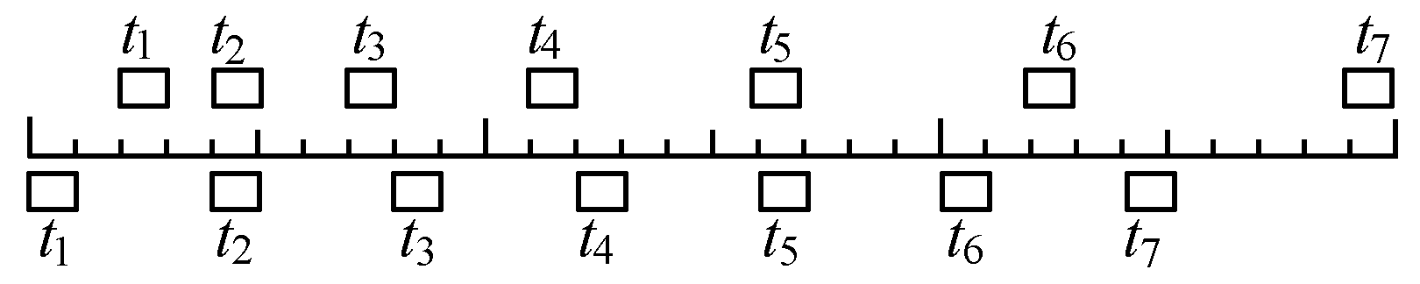

*A*. 在时刻t1以及时刻t5两木块速度相同

*B*. 在时刻t1两木块速度相同

*C*. 在时刻t3和时刻t4之间某瞬时两木块速度相同

*D*. 在时刻t4和时刻t5之间某瞬时两木块速度相同

**10.** 一滑块以某一速度冲上斜面做匀减速直线运动，到达斜面顶端时的速度恰好为零，已知滑块通过斜面中点时的速度为v，则滑块在前一半路程中的平均速度大小为(　　)

*A*. *v*

*B*. (＋1)*v*

*C*. *v*

*D*. *v*

**11.**关于物体做匀变速直线运动，下列说法中正确的是(　　)

*A*. 每一秒内速度的变化量相等

*B*. 速度保持不变

*C*. 加速度随时间均匀变化

*D*. 位移随时间均匀变化

**12.**一物体由静止开始做匀加速直线运动，4*s*内的位移是64*m*，则物体经过前一半位移所需的时间及物体在前一半时间内所通过的位移大小分别为(　　)

*A*. 2*s*，8*m*

*B*. 2 *s*，8*m*

*C*. 2 *s*，16*m*

*D*. 2*s*，16*m*

**13.**做匀变速直线运动的物体的位移随时间的变化关系为s＝24t－1.5t2(*m*)，根据这一关系式可知，质点速度为零的时刻是 (　　)

*A*. 1.5*s*

*B*. 8*s*

*C*. 16*s*

*D*. 24*s*

**14.**某一列车，其首端从站台的A点出发到尾端安全出站都在做匀加速直线运动，站在站台上A点一侧的观察者，测得第一节车厢全部通过A点时需要的时间为t1，那么第二节车厢(每节车厢都相同)全部通过A点时需要的时间为(　　 )

*A*. t1

*B*. (－1)t1

*C*. (－1)t1

*D*. (－)t1

**15.** 一观察者站在第一节车厢前端，当列车从静止开始做匀加速运动时(　　)

*A*. 每节车厢末端经过观察者的速度之比是1∶∶∶…∶

*B*. 每节车厢末端经过观察者的时间之比是1∶3∶5∶…∶n

*C*. 在相等时间里经过观察者的车厢数之比是1∶2∶3∶…

*D*. 在相等时间里经过观察者的车厢数之比是1∶4∶9∶…

**16.** 汽车A在红绿灯前停住，绿灯亮起时启动，以0.4 *m*/*s*2的加速度做匀加速运动，经过30 *s*后以该时刻的速度做匀速直线运动．设在绿灯亮的同时，汽车B以8 *m*/*s*的速度从A车旁边驶过，且一直以相同速度做匀速直线运动，运动方向与A车相同，则从绿灯亮时开始(　　)

*A*. A车在加速过程中与B车相遇

*B*. A、B相遇时速度相同

*C*. 相遇时A车做匀速运动

*D*. 两车可能再次相遇

**17.** 一辆汽车做初速度为零的匀加速直线运动，已知第2 *s*末的速度是6 *m*/*s*，则物体的加速度为________*m*/*s*2, 2 *s*内的位移为________*m*，第2 *s*内的位移为________*m*.

**18.** 电梯从一楼开始以0.5 *m*/*s*2的加速度匀加速上升，速度达到2 *m*/*s*后，再匀速上升一段距离，最后以大小为0.5 *m*/*s*2的加速度做匀减速运动，到达30层楼停止运动．如果上升总高度为128 *m*，求电梯运动的总时间．

**19.** 一个物体以10*m*/*s*的初速度做匀加速直线运动，经过6*s*速度增加到22*m*/*s*，则物体的加速度是多少？如果6*s*后，物体改做匀减速直线运动，加速度大小为2*m*/*s*2，则物体又经过多长时间速度减少到零？

**20.** 以18 *m*/*s*的速度行驶的汽车，紧急刹车时做匀减速直线运动，其加速度的大小为6 *m*/*s*2，求汽车在6 *s*末的速度．

**21.** 在正常情况下，火车以54 *km*/*h*的速度匀速开过一个小站．现因某种需要必须在这个小站停留．火车到小站时以-0.5 *m*/*s*2的加速度做匀减速运动，停留2 *min*后，又以0.3 *m*/*s*2 的加速度开出小站一直到恢复原来的速度．求因列车停靠小站而延误的时间．

答案：

|  |  |  |  |  |  |  |  |  |  |  |  |  |  |  |  |  |
| --- | --- | --- | --- | --- | --- | --- | --- | --- | --- | --- | --- | --- | --- | --- | --- | --- |
| 题号 | 1 | 2 | 3 | 4 | 5 | 6 | 7 | 8 | 9 | 10 | 11 | 12 | 13 | 14 | 15 | 16 |
| 答案 | B | D | B | A | C | B | B | B | C | A | A | C | B | B | A | C |

17、3、6

18、68s

19、2m/s2、11s

20、0

21、160s